Zaproszenie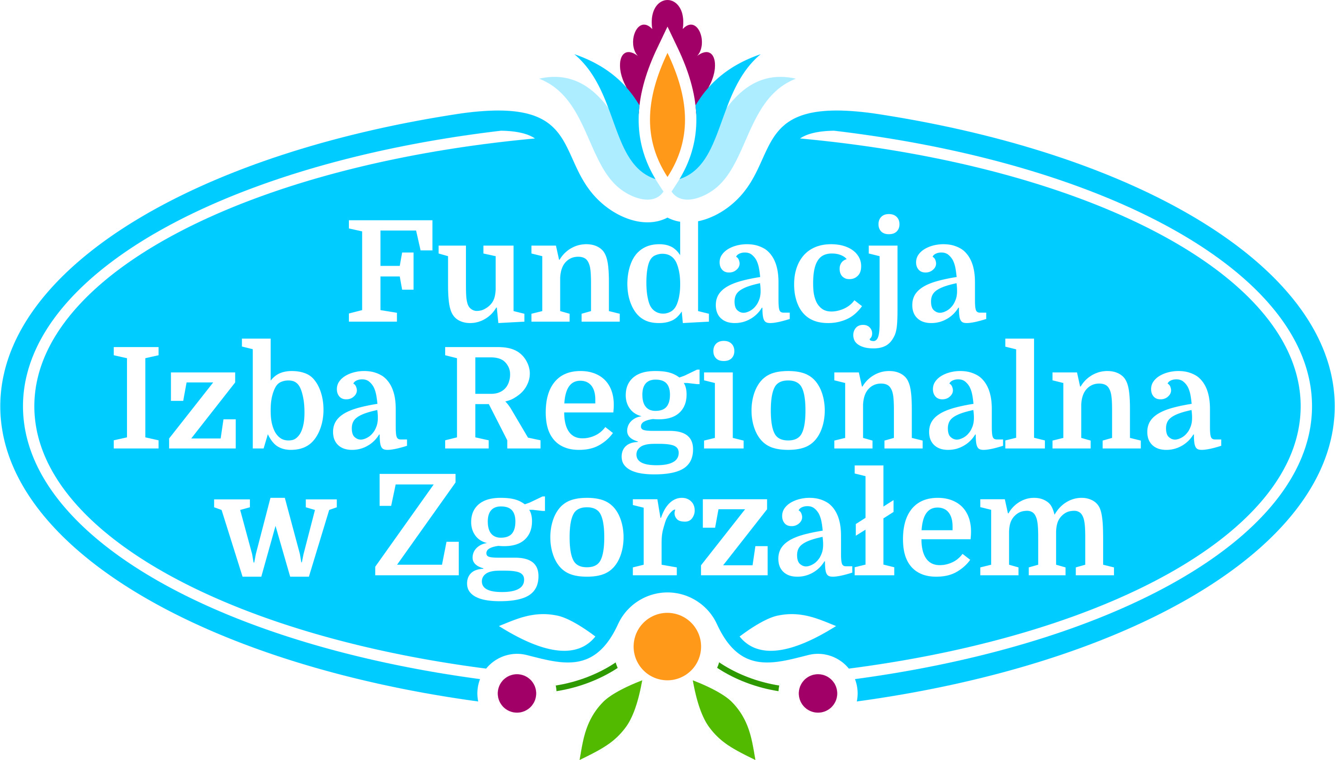

Fundacja Izba Regionalna W Zgorzałem
Zaprasza na spotkanie autorskie
z Wandą Lew- Kiedrowską
17.05.2019 roku godzina 18.00 w Zgorzałem
Izba Regionalna
W programie twórczość pani Wandy
Poczęstunek regionalny
Serdecznie zapraszamy prezes Fundacji
Zyta Górna

